Министерство образования и науки Донецкой Народной республики

Донецкий Национальный Технический Университет

Факультет КНТ

Кафедра ПИ

Отчет

к лабораторной работе №2

по курсу «Профессиональный практикум программной инженерии»

на тему «Работа с ветками в Git»

Выполнил ст. гр. ПИ-15а

Беркович В.В.

Донецк 2018

Создана ветка laba2. Текущая ветка переключена на laba2.

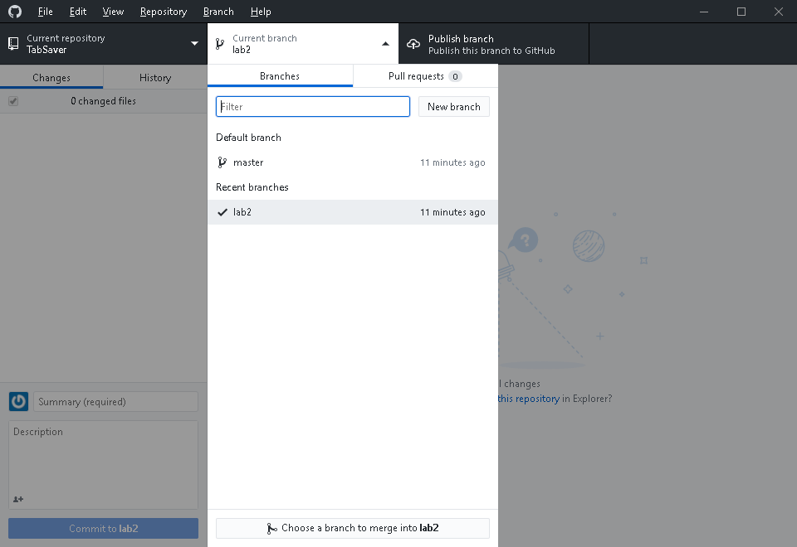

Сделаны комиты в ветке lab2.

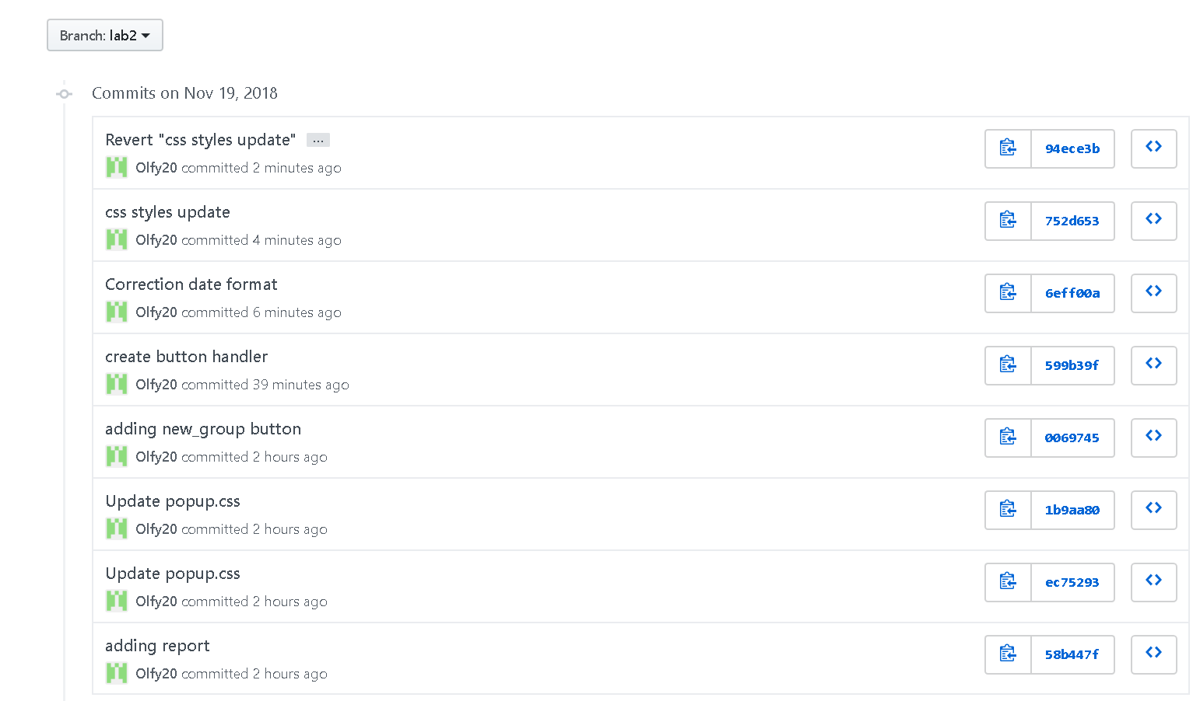

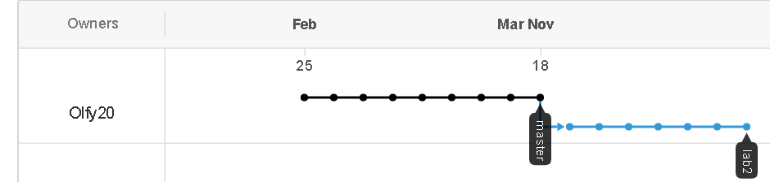

Слияние ветки laba2 в ветку master.

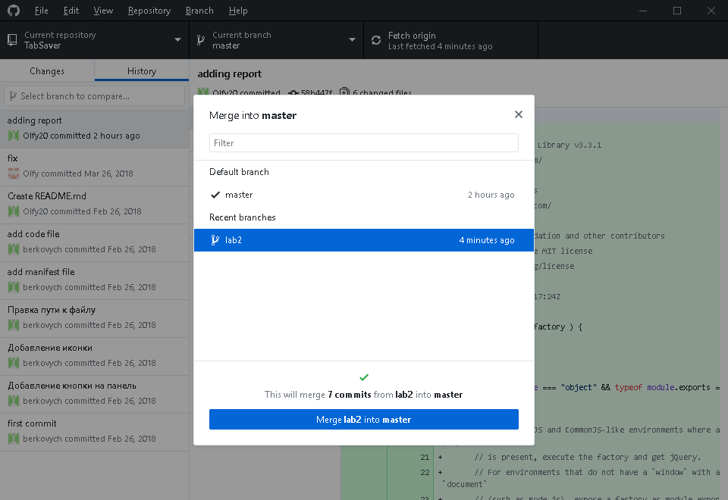

Обновлённая ветка master.  
